PLAN

Table des matières
PLAN 2
I. Le Kit fourni 3
II. Formation au suivie de la politique de Sécurité 4
III. Suivi d’activité 4
IV. Politique de Sécurité du matériel & environnementale mise à leur disposition 4
V. Politique de Sécurité d’interconnexion 5

Le Kit fourni

Disposition d’un environnement similaire à celui du bureau, les agents auront :
Type de Kit | Caractéristique | Accès | Commentaire
Ordinateur Portable | Mémoire : RAM 16Go  Disk Dur : 250 SSD  Processeur : core i7 | Accès à une session sans privilège contrôlé par un GPO et aux logiciels préinstallés | Pas d’accès au port USB  Pas d’accès au disk dur  Pas d’accès au lecteur CD  Pas d’accès au programme  Pas d’accès au paramètre réseau
Modem Internet | Pocket wifi ou Box | Limitation du nombre d’accès en fixant l’adresse MAC du poste  SSID du modem masqué  Désactivation du protocole DHCP, activation du protocole WPA2 avec modification des paramètres d’accès par défaut du modem
Casque de production | Micro-casque digital filaire  Connectivité USB-C  Se connecte à un seul PC  Coussinets d’oreille très doux en similicuir
Chargeur solaire pour ordinateur | Panneau solaire de 21W  Courant de sortie max 3500mAh  Technologie Smart
Ecran double pour les superviseurs |  |  | Afin d’avoir la supervision et évoluer dans les taches qui lui sont définie

Formation au suivie de la politique de Sécurité

- Sensibilisation des utilisateurs aux risques spécifiques liés à l’utilisation, aux vols du matériel, aux enjeux de la sécurité des informations et aux bonnes pratiques adoptés dans la politique de sécurité de l’entreprise;
- Imposer aux utilisateurs une aptitude vigilante envers tout personne qui pourra les contacté et se faire passer pour un prestataire, fournisseur via mail, sms, contact téléphonique ;
- Avoir une interaction régulière avec les concernés afin d’être un support actif en cas de soucis.

Suivi d’activité

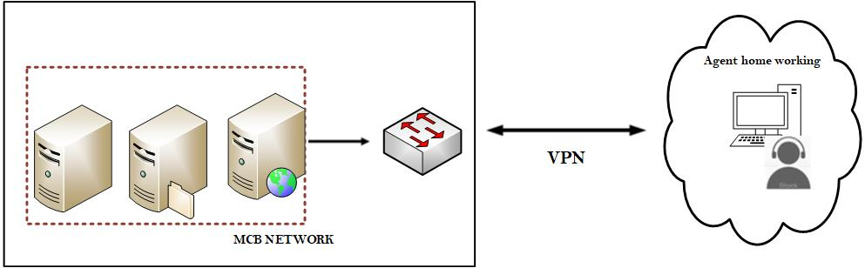
L’architecture d’accès aux ressources de l’entreprise par les agents, les superviseurs ainsi les managers se fera via un tunnel créé et sécurisé qui crypte toutes les données afin de préserver l’intégrité, l’authentification et la non répudiation des données.
- Environnement approprié pour la disposition du homeworking
- Un endroit ou une pièce où il est facile de se concentrer (de préférence, séparé des autres pièces et loin de la télévision)
- Un niveau de sécurité conforme aux exigences du milieu de travail
- La possibilité d'ajuster la température et l'éclairage et de contrôler le bruit
- Une entente avec les membres de la famille selon laquelle ils ne doivent pas vous déranger inutilement pendant que vous travaillez
- Est-ce que les rallonges électriques sont en bon état ? Sont-elles placées correctement ?
- Est-ce que les cordons et les câbles risquent de vous faire trébucher ?
- Est-ce que les prises de courant sont reliées à la terre ? Sont-elles surchargées ?
- Y a-t-il un limiteur de surtension pour l'équipement électrique ?
SI ok avec accord, mise en place d’un dispositif de surveillance afin que le manager et le superviseur puisse etre interactif avec les agents sur la suivie rigoureuse de ce dernier

Politique de Sécurité du matériel & environnementale mise à leur disposition

- Verrouillage automatique des sessions après une durée de travail inactif (10 – 15 min) ;
- Activation de la « Sécurité des appareils » du Centre de sécurité de Windows (Windows Defender) avec les outils initialement nommés « ProcessMitigations Module » également appelé « Process Mitigation Management Tool » et « Windows Defender Exploit Guard » afin de protéger l’ensemble des postes contre les techniques utilisées pour l’exploitation de vulnérabilités ;
- Mise en place des scripts automatique pour la gestion des mises à jour des navigateurs, des défragmentations et de l’antivirus ;
- Configuration de l’outil HashTab afin de vérifier l’intégrité des logiciels téléchargés.

Politique de Sécurité d’interconnexion

- Mise en place d’un VPN sécurisé pour l’accès au réseau de l’entreprise ;
- Chaque agent dispose d’un logiciel préinstallé pour y accéder ;
- La gestion des identifiants est générée de façon individuelle afin de garantir la confidentialité des mots de passe ;
- Une interface de supervision et une alerte d’accès est envoyé à chaque connexion au réseau via le VPN ;
- Mise en place d’un contrôle des adresses MAC de tous équipements accès au réseau via VPN des utilisateurs ;
- Un serveur central permet de collecter tous les différents logs des machines via SFTP ;
- Un keylogger est installé sur chaque machine afin d’avoir une traçabilité sur les différentes activités de l’utilisateur conformément aux exigences qui lui ont été fournis.

Politique d’accès

- Confère la politique d’accès globale de l’entreprise ;

